作 者 推 荐
杰克·纳什尔（Jack Nasher）

作者简介：

杰克·纳什（Jack Nasher）是商业心理学家和律师，生于1979年，毕业于牛津大学，在牛津大学任教。目前，他在慕尼黑商校教授管理和组织学。杰克·纳什为各大跨国公司提供咨询服务。他在全世界各地举办讲座、参加研讨会，讨论交流和交易问题。

纳什曾求学德国、法国和美国。他先后获得德国特里尔大学（Trier University）哲学和心理学硕士学位、法兰克福大学法学学位、牛津大学管理学硕士学位。他是牛津巴利奥尔学院的研究助理，入住牛津霍利韦尔庄园。之后，他又在维也纳大学获得哲学博士学位，并接受了欧洲法院、欧洲议会、斯加登、Arps、Slate、Meagher & Flom律师事务所以及德国驻纽约联合国代表团的法律培训。

他在英国牛津大学任教“管理研究”并在世界范围内作巡回报告。除去在管理咨询领域以外他还是一名精神师并凭借其“感官混血”理论拥有了上百万拥趸。现居慕尼黑。

Jack Nasher 在华沙举行的“教育权威”大会上作了主题发言，他也是波兰两份领先杂志的封面人物。

2008年Jack Nasher跻身欧洲演讲者排行榜第一名

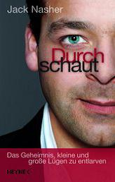
中文书名：《透视谎言：跟牛津专家学超实用破谎术》
英文书名：DURCHSCHAUT
作 者：Jack Nasher
出 版 社：Campus Verlag GmbH
代理公司：ANA/Susan Xia
页 数：224页
出版时间：2010年
代理地区：中国大陆、台湾地区
审读资料：电子稿
类 型：大众心理学
版权已授：2014年授权北京联合出版公司，版权已回归

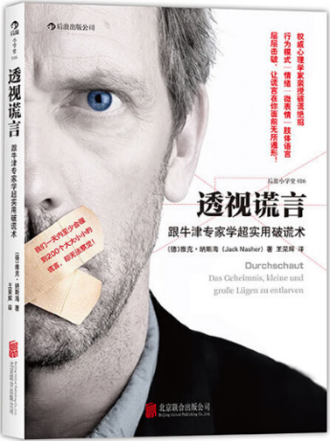
中简本出版记录
书 名：《透视谎言：跟牛津专家学超实用破谎术》
作 者：[德] 杰克·纳什(Jack Nasher)
出版社：北京联合出版公司
译 者：王荣辉
出版年：2017年8月
页 数：147页
定 价：28元
装 帧：平装

内容简介：

揭开各种大大小小谎言的秘诀。

关于谎言的真相。

“我不会这样。”“我遇上堵车了。”“退休金没问题的。”——我们一天差不多会接触到200个谎言但却不能识别它们。经济心理学家兼精神学家Jack Nasher告诉我们如何在短时间内看穿谎言并找出真相。最常见的谎言其实是由两个单词构成：“谢谢，很好。”这是对于“最近怎么样？”的经典回答。但这小小的谎言却是无害的。无论是在爱情中、在工作或者政治领域每天都会有人对我们撒谎。同时我们却为要洞悉谎言而感到痛苦不堪，与此相反我们听任自己的感性判断来觉察对方是否诚实。因此拆穿谎言具有决定性意义：撒谎是对我们权力的剥夺，因为它掩盖了正确的信息并导致错误的决定。Jack Nasher运用大量的心理学研究和日常生活中的事例展示了如何正确辨认谎言并告诉我们如何训练我们的感觉来辨认出那些出卖撒谎者的微小迹象。本书是一本完美的谎言拆穿宝典。

《透视谎言：跟牛津专家学超实用破谎术》

自序
导 论
第一章 注意行为模式的改变
1.1 找出行为基准线
1.2 基准线的改变
1.3 结 论
本章要点整理
卖掉巴黎铁塔的男人——以说谎为乐的案例
第二章 辨识三种说谎的情绪
2.1 担心东窗事发的惶恐不安
2.2 罪恶感
2.3 行骗的欢愉
2.4 结 论
本章要点整理
贼王与一面镜子—诈骗的案例
第三章 观察不协调的信号
3.1 不协调的征兆
3.2 真实的情绪：微表情
3.3 结论
本章要点整理
“小白脸”历险记——婚姻诈骗的案例
第四章 增强说谎者的紧张感
4.1 紧张的典型征兆
4.2 增强紧张情绪的技巧
4.3 提供救赎的出路
4.4 结 论
本章要点整理
爱丽舍宫里的村姑——豪华的大骗局
第五章 检视行为控制所引起的反应
5.1 身体方面的征兆
5.2 陈述内容的细节
5.3 结 论
本章要点整理
结语：真实与谎言的丛林
谢 词
注 释

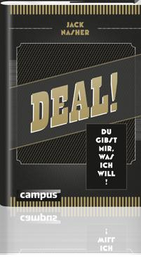
中文书名：《人人都应该学的谈判心理学》
英文书名：DEAL! YOU GIVE ME WHAT I WANT (DEAL! DU GIBST MIR, WAS ICH WILL!)
作 者：Jack Nasher
出 版 社：Campus Verlag GmbH
代理公司：ANA/Susan Xia
页 数：224页
出版时间：2013年2月
代理地区：中国大陆、台湾地区
审读资料：电子稿
类 型：大众心理学
版权已授：2017年授权电子工业版社，版权已回归

中简本出版记录
书 名：《人人都应该学的谈判心理学》
作 者：[德] 杰克·纳什(Jack Nasher)
出版社：电子工业出版社
译 者：李牧耘，陈丹
出版年：2017年8月
页 数：200页
定 价：46元
装 帧：平装

内容简介：

本书作者杰克·纳什是德国经济心理学领域有名的演说家和畅销书作家，也是一位企业管理学教授。多年的演讲和授课经历使他擅长用深入浅出的语言、生动形象的事例和类比来阐述学术原理。本书作者认为，每个人每星期都有40小时在谈判――求职、加薪、买房、饭局……无时无刻都在谈判中。

本书揭示了优秀谈判家们的谈判秘诀。你会了解到，如何把谈判专家们的绝招化作自己的武器，从此再也不会陷入谈判心理学的泥潭。

《人人都应该学的谈判心理学》
目录
前言1
第一部分 权力7
第1章 理解权力8
第2章 提升权力19
第3章 借助权力实现目标36
第2部分 沟通41
第4章 谈判中的关系43
第5章 情绪61
第6章 信息68
第7章 其他的沟通途径84
第3部分 需求89
第8章 收获真正想要的90
第4部分 谈判策略121
第9章 下锚123
第10章 相互性原则136
第11章 公平146
第12章 框架155
第5部分 缔约161
第13章 过度承诺162
第14章 威胁169
第15章 黄金桥梁175
第16章 书面形式180
结语187

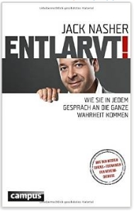
中文书名：《曝光！如何了解每次交谈背后的全部真相》
英文书名：Exposed! How to Learn the Whole Truth in Every Conversation
德文书名：Entlarvt!
作 者：Jack Nasher
出 版 社：Campus
代理公司：ANA
页 数：256页
出版时间：2015年2月
代理地区：中国大陆、台湾
审读资料：电子稿
类 型：大众心理学

内容简介：

每一个谎言背后都隐匿着一个真相。你的伴侣昨晚去哪了?是不是邻居刮花了你的车?你的老板实际上能付你多少钱？如何发现这些隐藏的真相？在本书中，杰克·纳什尔总结了心理学研究机构和国际情报机构使用的最有效的问询技巧，而你现在可以把它们用到日常生活中去了。根据最新发现，他揭示了“直接出击”的花招，问询技巧以及专业人士的行为分析法。这是间谍和心理学的强力结合。每一段都像《CSI》、《别对我说谎》或是《超感神探》一样的精彩。

谢谢您的阅读！
请将反馈信息发至：夏蕊（Susan Xia）
安德鲁·纳伯格联合国际有限公司北京代表处
北京市海淀区中关村大街甲59号中国人民大学文化大厦1705室
邮编：100872
电话：010-82504406
传真：010-82504200
Email：susan@nurnberg.com.cn
网址：http://www.nurnberg.com.cn
微博：http://weibo.com/nurnberg
豆瓣小站：http://site.douban.com/110577/

